中国民生信托-至信1068号海伦堡创意园特定
资产收益权集合资金信托计划
海伦堡玖悦府项目
2021年1月份监管报告

项目名称：民生信托安徽合肥海伦堡玖悦府项目
委托方：中国民生信托有限公司
受托方：北京康信君安资产管理有限公司
监管人员：任伟静
日期：二零二一年二月二日
目录
1项目基本情况 1
2重大事件披露 1
3项目证照办理情况及施工进度情况 2
3.1项目证照办理情况说明 2
3.2项目截至2021年1月31日施工进度情况 3
4印鉴证照使用情况 6
5合同签订情况 9
6项目销售情况 9
6.1 销售概况 9
7资金情况 10
7.1资金流出情况 10
7.2资金流入情况 11
7.3资金结算 .11
7.3.1各账户余额 .11
附件 12
附件一 银行预留印鉴卡 12
附件二 《商品房预售许可证》 14
附件三 银行对账单 15
附件四 标的项目鸟瞰图 24

为了方便阅读之目的，本报告中将部分名称简写为：
·项目公司：合肥海伦善筑置业投资有限公司
·民生信托：中国民生信托有限公司
·康信资管：北京康信君安资产管理有限公司

1项目基本情况
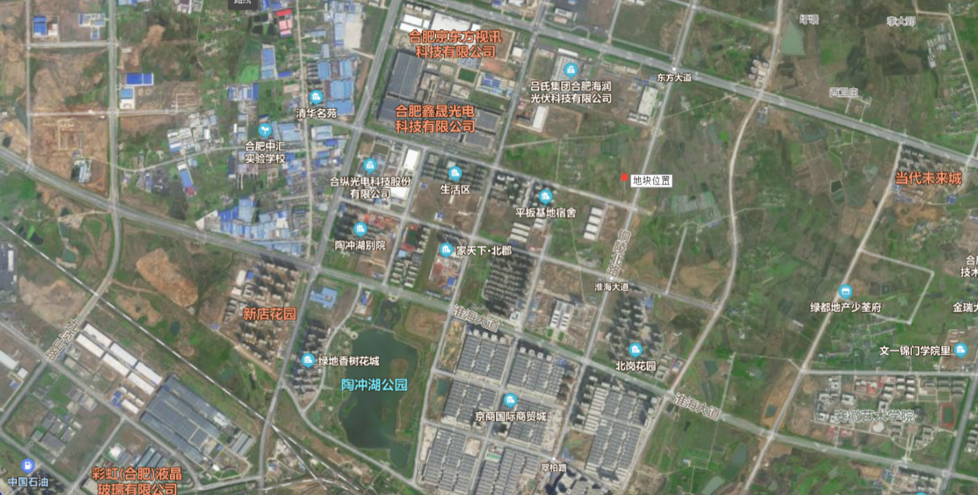

标的项目为项目公司拟开发的海伦堡“玖悦府”项目，位于合肥市瑶海区龙子湖路与铜陵北路交叉口，东自：轨道4号线，西至：铜陵北路，南起：轨道4号线，北邻：珠城东路。
项目建设用地面积65,742.45平方米，规划总建筑面积162,762.14平方米，规划用途为居住，容积率为1.8，绿地率40%；项目拟建住宅22栋（其中24F高层4栋，20F高层1栋，18F高层3栋，11F小高层2栋，10F小高层3栋，8F洋房9栋），其中自持住宅264套，可售住宅1060套。

2重大事件披露
- 项目公司与武汉长凯物业发展有限公司（合作方）在202年1月6日将全部股权质押给了民生信托，并于当日在合肥市新站高新技术开发区政务服务大厅办理了股权质押手续。
- 项目公司于2021年1月13日在广发银行蜀山支行开立了20#楼预售资金监管账户，账号为：9550880224404300174，印鉴卡详见附件一。
- 项目公司于2021年1月14日在广发银行蜀山支行开立了一般账户，账号为：9550880224404300354，印鉴卡详见附件一。
- 项目公司于2021年1月14日在中国建设银行滨湖支行开立了22#楼预售资金监管账户，账号为：34050144670800001797，印鉴卡详见附件一。
- 2021年1月14日项目公司取得20#楼《商品房预（销）售许可证》【合房预售证第 20210034 号】，详见附件二。
- 2021年1月14日项目公司取得22#楼《商品房预（销）售许可证》【合房预售证第 20210035 号】，详见附件二。
3项目证照办理情况及施工进度情况

3.1项目证照办理情况说明
项目公司已办理证照情况如下：
证照名称 | 证照号 | 计划办理时间 | 核发时间
建设用地规划许可证 | 地字第340101202050017号 | 2020年7月 | 2020/7/30
不动产权证书 | 皖（2020）合肥市不动产权第11185820号 | 2020年8月 | 2020/9/25
建设工程规划许可证 | 建字第340101 2020 40480号 | 2020年9月 | 2020/12/1
建设工程规划许可证 | 建字第340101 2020 40481号 | 2020年9月 | 2020/12/1
建设工程规划许可证 | 建字第340101 2020 40482号 | 2020年9月 | 2020/12/1
建设工程规划许可证 | 建字第340101 2020 40483号 | 2020年9月 | 2020/12/1
建设工程规划许可证 | 建字第340101 2020 40484号 | 2020年9月 | 2020/12/1
建设工程规划许可证 | 建字第340101 2020 40485号 | 2020年9月 | 2020/12/1
建设工程规划许可证 | 建字第340101 2020 40486号 | 2020年9月 | 2020/12/1
建设工程规划许可证 | 建字第340101 2020 40487号 | 2020年9月 | 2020/12/1
建设工程规划许可证 | 建字第340101 2020 40488号 | 2020年9月 | 2020/12/1
建设工程规划许可证 | 建字第340101 2020 40489号 | 2020年9月 | 2020/12/1
建设工程规划许可证 | 建字第340101 2020 40490号 | 2020年9月 | 2020/12/1
建筑工程施工许可证 | 编号：340135202012160101 | 2020年10月 | 2020/12/16
20#楼商品房预售许可证 | 合房预售证第 20210034 号 | 2020年10月 | 2021/1/14
22#楼商品房预售许可证 | 合房预售证第 20210035 号 | 2020年10月 | 2021/1/14

3.2项目截至2021年1月31日施工进度情况
1、12#楼已完成八层顶板混凝土浇筑；
2、13#楼已完成三层顶板模板安装；
3、16#楼已完成二层顶板混凝土浇筑；
4、20#楼已完成七层顶板混凝土浇筑；
5、22#楼已完成七层顶板混凝土浇筑；
6、23#楼进行了二层墙柱钢筋绑扎。
（转下页）

现场照片（2021年1月31日）
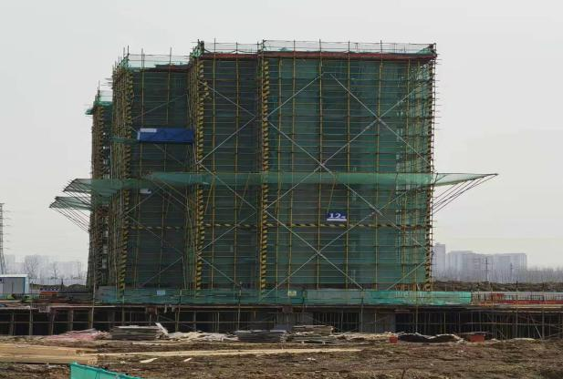
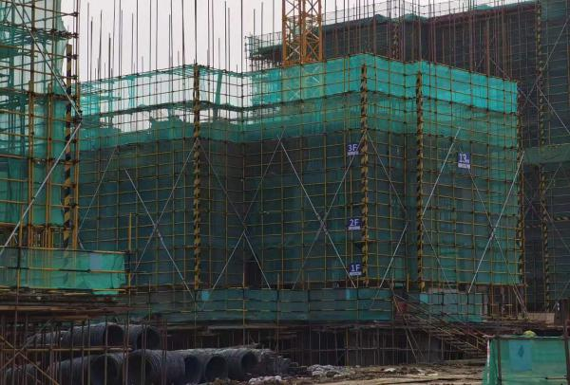

1、12#楼八层顶板混凝土浇筑 2、13#楼三层顶板模板安装

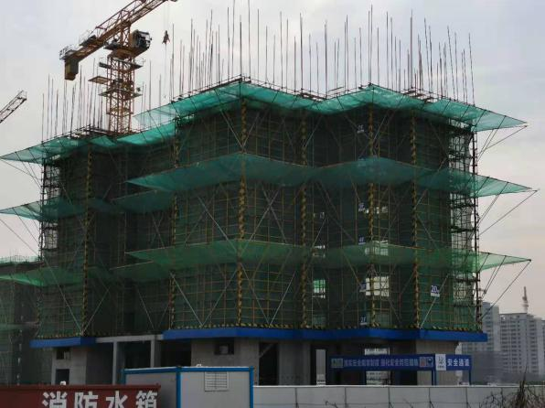
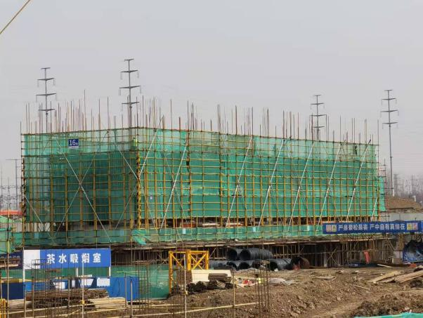

3、16#楼二层顶板混凝土浇筑 4、20#楼七层顶板混凝土浇筑

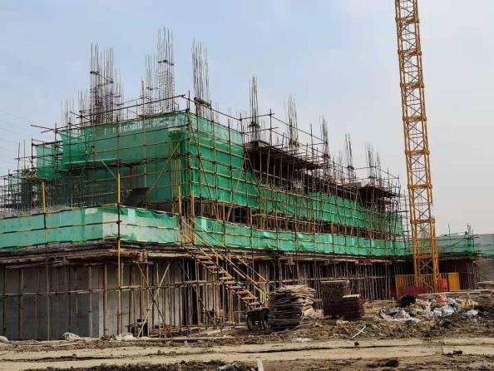
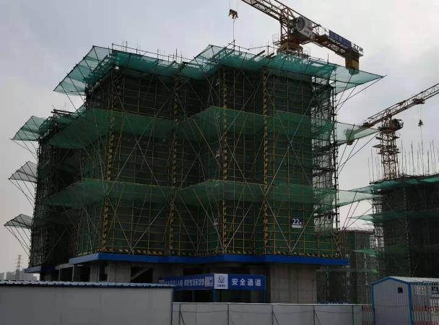

- 22#楼七层顶板混凝土浇筑 6、23#楼进行了二层墙柱钢筋绑扎

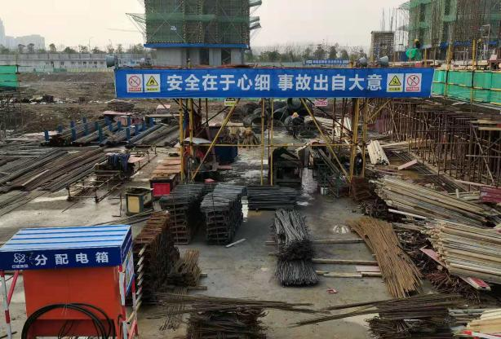
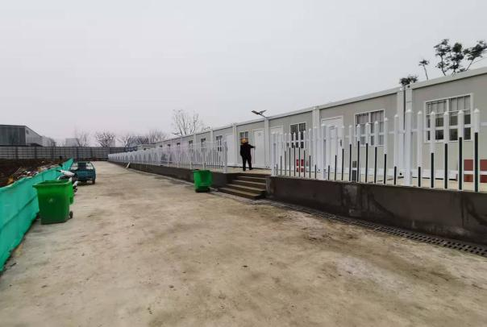

7、施工现场钢筋加工 8、施工方办公区

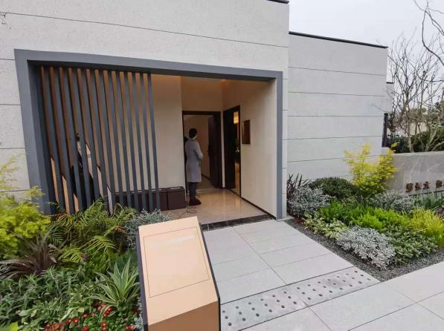
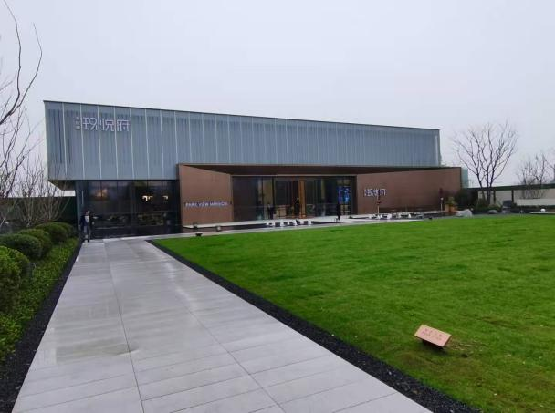

9、销售中心精装修完工 10、展示区样板房精装修完工

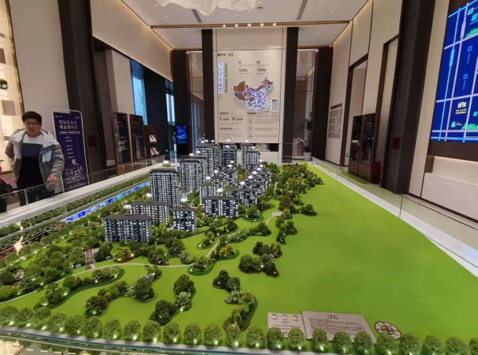
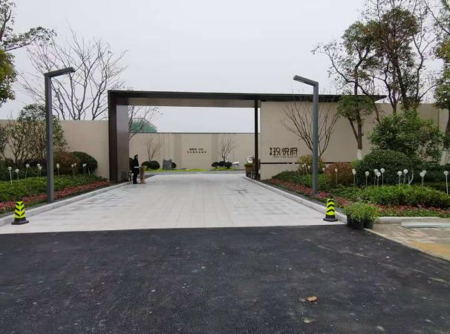

11、 展示区大门口 12、销售中心沙盘模型

（转下页）

4印鉴证照使用情况
对于印章的使用，项目公司人员按照监管协议规定，履行印章使用流程，填写印章使用登记表，康信资管监管人员了解用印事由，按《投后监管服务协议》授权范围辨别用印事项性质，对于属于约定权限外事项的，通过邮件、微信方式向信托有关人员提交用印申请，待信托有关人员批复后方给予盖章。2021年1月份印鉴使用情况如下：
2021年1月份印章使用情况表
用印日期 | 用印事由 | 用印材料及份数 | 印鉴名称及使用次数 | 审批方式 | 经办部门 | 经办人
2021/1/4 | 12#、20#、22#楼预售证办理资料用印 | 商品房价格备案申请报告、项目施工形象进度核实表、物业中标备案表、不动产抵押登记证明、12#、20#、22#房屋测绘报告、工规证、商品房预售方案、物业合同各1份 | 公章（10） | 微信批复 | 开发报建部 | 何云
2021/1/4 | 秘钥延期申请资料用印 | 经办人身份证复印件、申请表、营业执照、资质证书各1份 | 公章（4） | 授权范围内 | 营销部 | 袁璐
2021/1/4 | 楼盘发布资料用印 | 地名证、工规证、楼盘彩图、土地证、12#、20#、22#测绘报告复印件各1份 | 公章（7） | 授权范围内 | 营销部 | 袁璐
2021/1/4 | 12#、20#、22#楼预售证办理资料用印 | 新建商品住房开发项目推盘方案、项目综合情况说明、价格备案基本情况各3份，一房一价表1份 | 公章（10） | 微信批复 | 开发报建部 | 何云
2021/1/4 | 12#、20#、22#楼预售证办理资料用印 | 12#楼明码标价表、20#、22#楼明码标价表各4份 | 公章（8） | 微信批复 | 开发报建部 | 何云
2021/1/5 | 预售房银行按揭准入资料用印（光大） | 营业执照、法人身份证、公司章程、验资报告、企业资质、立项批复、土地出让合同、土地缴款单、土地证、用地证、工规证等复印件，按揭楼盘合作申请书，征信查询授权书各1份 | 公章（13）法人章（1） | 微信批复 | 财务部 | 王霞
2021/1/6 | 二批次单体建筑参数资料用印 | 二批次14栋楼电子校核数据填报参数表各1份 | 公章（14） | 授权范围内 | 开发报建部 | 贾璐
2021/1/6 | 电子校核重新加密情况说明资料用印 | 电子校核图纸重新加密情况说明1份 | 公章（1） | 授权范围内 | 开发报建部 | 贾璐
2021/1/6 | 13#、16#、23#楼学区房确认资料用印 | 授权委托书、申请书、工规证、营业执照、法人、经办人身份复印件各1份 | 公章（6） | 授权范围内 | 开发报建部 | 孔秀秀
2021/1/6 | 中行开具手续费发票资料用印 | 客户涉税信息登记表、开票资料、营业执照复印件、法人身份证复印件各1份 | 公章（1）财务章（1）法人章（1） | 授权范围内 | 财务部 | 韩颖
2021/1/7 | 12#、20#、22#楼预售证办理资料用印 | 12#楼明码标价表、20#、22#楼明码标价表各4份 | 公章（8） | 授权范围内 | 开发报建部 | 何云
2021/1/7 | 民生信托增资扩股公证资料用印 | 经办人、法人身份证、新章程复印件各1份 | 公章（3） | 授权范围内 | 融资部 | 徐宇斐
2021/1/8 | 合同模板备案、楼盘发布、现场公示预售资料用印 | 电梯公示，格式条款合同备案申请书，供配电公示，预售方案，楼盘表彩图，授权委托书，销售现场信息公示承诺书，禁止价外收费公告，营业执照、经办人、法人复印件等各3份 | 公章（33）法人章（4） | 授权范围内 | 营销部 | 吴东梅
2021/1/8 | 12#、20#、22#楼预售证办理资料用印 | 12#楼明码标价表、20#、22#楼明码标价表各4份 | 公章（8） | 微信批复 | 开发报建部 | 何云
2021/1/8 | 二批次规划证报建资料用印 | 申请表、单体日照分析报告、单体日照复核报告、方案审定通知书、电子校核报告、人防复核意见书、人防设计条件通知书、土地证、地块方案设计条件通知书、环境影响登记表、立项备案表、新站绿建批复、用地规划许可证复印件各17份 | 公章（221） | 授权范围内 | 开发报建部 | 孔秀秀
2021/1/8 | 13#、16#、23#号楼预测绘资料用印 | 承诺函、房产测绘合同、房产测绘委托书各1份，房产测绘申请表3份 | 公章（6） | 授权范围内 | 开发报建部 | 贾璐
2021/1/11 | 预售证许可申请资料用印 | 预售证许可申请、形象进度表各1份 | 公章（2） | 微信批复 | 开发报建部 | 何云
2021/1/11 | 办理楼盘发布资料用印 | 营业执照副本、土地证、工规证复印件各2份 | 公章（6） | 授权范围内 | 营销部 | 吴东梅
2021/1/11 | 办理楼盘发布资料用印 | 云辉花园项目自持情况说明1份 | 公章（1） | 授权范围内 | 营销部 | 莫镇湖
2021/1/11 | 12#、20#、22#号楼办理建行按揭贷款合作协议及担保 | 商品房销售贷款合作协议书、个人住房借款最高额保证合同各3份 | 公章（6）法人章（6） | 微信批复 | 财务部 | 王霞
2021/1/11 | 新站项目临时用地5.25亩申请资料用印 | 临时用地申请审查表、临时用地申请、临时用地协议、承诺书各3份 | 公章（12） | 授权范围内 | 工程部 | 王宇
2021/1/12 | 人防、非人防地库单体规划证申请资料用印 | 申请表、单体日照分析报告、单体日照复核报告、方案审定通知书、电子校核报告、人防复核意见书、人防设计条件通知书、土地证、地块方案设计条件通知书、环境影响登记表、立项备案表、新站绿建批复、用地规划许可证复印件各1份 | 公章（13） | 授权范围内 | 开发报建部 | 孔秀秀
2021/1/12 | 公司法务调档工商信息 | 介绍信、营业执照副本复印件各1份 | 公章（2） | 授权范围内 | 综合部 | 叶志凤
2021/1/12 | 二批次规划证报建资料用印 | 二批次单体建筑参数表2份 | 公章（2） | 授权范围内 | 开发报建部 | 何云
2021/1/12 | 办理20#、22#号楼预售资料用印 | 预售证申请、报告物价备案申请报告各1份 | 公章（2） | 授权范围内 | 开发报建部 | 何云
2021/1/12 | 人行打印征信报告资料用印 | 法人身份证、营业执照复印件、委托书各1份 | 公章（3） | 授权范围内 | 财务部 | 韩颖
2021/1/12 | 预售资金政府监管及房管局系统审批资料用印 | 《20#楼预售资金监管协议》、《22#楼预售资金监管协议》、《公积金承诺函》各3份 | 公章（9）法人章（6） | 微信批复 | 财务部 | 韩颖
2021/1/18 | 营销部安装雅居乐内网开通申请资料用印 | 授权委托书（电信版）1份 | 公章（1） | 授权范围内 | 营销部 | 夏京京
2021/1/18 | 关于二批次单体电子校核资料用印 | 电子校核修改情况说明1份 | 公章（1） | 授权范围内 | 开发报建部 | 何云
2021/1/19 | 预售房银行按揭准入资料用印（交通银行） | 征信查询授权书1份 | 公章（1）法人章（1） | 微信批复 | 财务部 | 王霞
2021/1/20 | 12#楼预售证办理资料用印 | 明码标价书、电梯品牌确认的报告、预售方案、授权委托书、预售申请表、物业中标备案表、中标通知书、学区房确认函、施工现场照片、形象进度核实表、（抵押权人）同意预售函、土地证、规划证、施工证、资质证书、营业执照、法人身份证、物业管理情况一览表、自持与预售情况说明、土地出让合同、施工合同各1份 | 公章（21）法人章（1） | 微信批复 | 开发报建部 | 何云
2021/1/20 | 项目公司集团上市所需银行询证函资料用印 | 银行询证函各1份（10个资金账户） | 公章（10）财务章（10）法人章（10） | 授权范围内 | 财务部 | 韩颖
2021/1/21 | 施工单位确认发票开票信息资料用印 | 项目公司发票信息确认函1份 | 公章（1） | 授权范围内 | 工程部 | 王宇
2021/1/21 | 总包单位农民工工资账户监管协议用印 | 建设工程农民工资专用账户资金监管协议3份 | 公章（3） | 授权范围内 | 工程部 | 王宇
2021/1/22 | 项目公司营销部联通内网合同用印 | 《通信电路服务合同》3份 | 公章（3）法人章（3） | 授权范围内 | 营销部 | 李倩芳
2021/1/22 | 13#、16#、23#号楼预测绘相关资料用印 | 项目公司自持单体的情况说明1份 | 公章（1） | 授权范围内 | 开发报建部 | 贾璐
2021/1/22 | 客户认购资料用印 | 认购书166份 | 公章（166） | 微信批复 | 营销部 | 袁璐
2021/1/26 | 向管委会申请新站项目施工道口开设 | 关于玖悦府项目开设施工道口的请示 | 公章（1） | 授权范围内 | 开发报建部 | 何云
2021/1/26 | 经贸局要求关于案名与推广名的情况说明 | 关于玖悦府项目案名的说明1份 | 公章（1） | 授权范围内 | 开发报建部 | 何云
2021/1/26 | 新站项目二批次单体报规资料用印 | 二批次单体建筑参数表1份 | 公章（1） | 授权范围内 | 开发报建部 | 何云
2021/1/27 | 新站项目二批次单体报规资料用印 | 电子校核报告17份 | 公章（17） | 授权范围内 | 开发报建部 | 贾璐
2021/1/27 | 客户房查资料用印 | 50组客户房查资料各1份 | 公章（50） | 微信批复 | 营销部 | 李倩芳
2021/1/28 | 电子校核重新加密情况说明资料用印 | 电子校核情况说明1份 | 公章（1） | 授权范围内 | 开发报建部 | 何云
2021/1/28 | 新站项目开发贷放款资料用印 | 承诺函、董事会/股东会决议、进度报告、提款申请书、银团贷款合同及补充协议、涉房贷款封闭管理协议、信贷业务申请书、担保意向书、营业执照、四证、建设项目环境影响登记表、经贸局项目备案表各2份 | 公章（26）财务章（2）法人章（10） | 微信批复 | 融资部 | 徐宇斐
2021/1/29 | 费用支付证明资料用印 | 银行付款回执单1份 | 公章（1） | 授权范围内 | 综合部 | 汪媛媛

2021年1月份印章/证照外出使用情况表
外出日期 | 印鉴/证照名称 | 事由 | 外出机构 | 审批方式 | 经办人
2021/1/6 | 公章、法人章 | 项目公司股权质押给民生信托 | 新站高新技术开发区政务服务大厅 | 微信批复 | 徐宇斐
2021/1/13 | 营业执照正副本 | 项目公司因上市需去人行柜台打征信报告 | 中国人民银行 | 微信批复 | 俞娟
2021/1/13 | 公章、法人章、财务章、营业执照 | 项目公司在广发银行开立预售资金监管专户、一般户 | 广发银行蜀山支行 | 微信批复 | 韩颖
2021/1/14 | 公章、法人章、财务章、营业执照 | 项目公司在中国建设银行开立预售资金监管专户 | 中国建设银行滨湖支行 | 微信批复 | 韩颖

5合同签订情况

2021年1月份，项目公司共计签订合同1份，详见合同签订情况表：
2021年1月份合同签订情况表
序号 | 对方单位 | 合同编号 | 合同文件名称 | 合同内容 | 合同金额（元） | 签约日期
1 | 中国电信股份有限公司合肥分公司 | - | 《通信电路服务合同》 | 营销部通信入网的电路服务 | 28,800.00 | 2021/1/22

6项目销售情况

6.1 销售概况
1、截至2021年1月31日，项目公司已取得（20#、22#楼）两栋楼预售许可证，可售套数总计184套，可售面积总计17,610.64平方米,累计认购及签约163套，累计认购及签约面积15,604.73平方米，其中累计签约159套，累计签约面积15,213.89平方米,累计销售回款74,111,164.00元。
截至2021年1月31日销售情况表
已售情况 | 累计套数（套） | 累计面积（㎡） | 累计合同价（元） | 累计已收款项（元） | 备注
认购 | 4 | 309.84 | 4,968,994.00 | 1,143,927.00 | -
草签 | 159 | 15,213.89 | 190,094,984.00 | 72,967,237.00 | -
网签 | - | - | - | - | -
合计 | 163 | 15,523.73 | 195,063,978.00 | 74,111,164.00 | -

7资金情况

7.1资金流出情况
根据项目公司提供的企业网银明细，2021年1月份监管账户范围内对外资金流出总额共计4,759,801.36元，具体情况详见下表：
2021年1月份监管账户对外资金流出情况表
序号 | 交易时间 | 收款方 | 资金用途 | 金额（元） | 出款账户 | 用款类型
1 | 2021/1/1 | 中国银行合肥滨湖支行 | 短信服务费 | 16.50 | 中行（1991） | 财务费用
2 | 2021/1/1 | 中国银行合肥站北支行 | 短信服务费 | 4.76 | 中行（7720） | 财务费用
3 | 2021/1/8 | 中国银行合肥站北支行 | 付11月份工资 | 68,490.62 | 中行（7720） | 管理费用
4 | 2021/1/8 | 农业银行合肥新政务区支行 | 短信服务费 | 0.28 | 农行（8231） | 财务费用
5 | 2021/1/10 | 浦发银行合肥黄山路支行 | 短信服务费 | 3.14 | 浦发（1247） | 财务费用
6 | 2021/1/15 | 中国电信股份有限公司合肥分公司 | 售楼处电话费 | 3,501.91 | 建行（1682） | 营销费用
7 | 2021/1/15 | 安徽诚勤会计师事务所 | 验资报告费 | 20,000.00 | 建行（1682） | 管理费用
8 | 2021/1/17 | 中国建设银行合肥滨湖支行 | 对公服务费 | 360.00 | 建行（1682） | 财务费用
9 | 2021/1/18 | 中国建设银行合肥滨湖支行 | 汇款手续费 | 200.00 | 建行（1682） | 财务费用
10 | 2021/1/18 | 中国建设银行合肥滨湖支行 | 汇款手续费 | 4.00 | 建行（1682） | 财务费用
11 | 2021/1/18 | 广州银联网络支付有限公司 | POS机费用 | 6,075.00 | 建行（1682） | 财务费用
12 | 2021/1/19 | 待报解预算收入（财库联网集中户） | 员工社保费 | 25,006.47 | 建行（1775） | 管理费用
13 | 2021/1/19 | 待报解预算收入（财库联网集中户） | 代缴个税 | 3,097.28 | 建行（1775） | 管理费用
14 | 2021/1/20 | 待报解预算收入（财库联网集中户） | 房产税 | 8,693.49 | 建行（1775） | 管理费用
15 | 2021/1/20 | 待报解预算收入（财库联网集中户） | 城镇土地使用税 | 82,178.05 | 建行（1775） | 管理费用
16 | 2021/1/20 | 待报解预算收入（财库联网集中户） | 印花税 | 84,519.80 | 建行（1775） | 管理费用
17 | 2021/1/20 | 待报解预算收入（财库联网集中户） | 印花税 | 19.20 | 建行（1775） | 管理费用
18 | 2021/1/21 | 中国建设银行合肥滨湖支行 | 短信服务费 | 30.00 | 建行（1682） | 财务费用
19 | 2021/1/22 | 合肥供水集团有限公司 | 营销部水费 | 38,403.00 | 建行（1682） | 营销费用
20 | 2021/1/23 | 浦发银行合肥黄山路支行 | 短信服务费 | 11.86 | 浦发（1247） | 财务费用
21 | 2021/1/26 | 合肥市住房公积金管理中心 | 12月份住房公积金 | 9,186.00 | 建行（1682） | 管理费用
22 | 2021/1/28 | 合肥百大滨湖购物中心有限责任公司 | 购物卡 | 90,000.00 | 建行（1682） | 管理费用
23 | 2021/1/29 | 安徽易居房友房地产经纪有限公司 | 退包销款 | 4,320,000.00 | 建行（1682） | 往来款
合计 |  |  | 4,759,801.36

7.2资金流入情况
项目公司2021年1月份收到认购房款68,422,245.00元，收到关联公司往来68,490.62元，具体情况详见下表。
2021年1月份资金流入情况表
序号 | 款项明细 | 单位名称 | 收款金额（元） | 收款日期 | 收款账户
1 | 关联公司往来 | 广东海伦堡置业有限公司 | 68,490.62 | 2021/1/8 | 中行（7720）
2 | 往来款 | 购房客户预售款 | 590,000.00 | 2021/1/31 | 中行（1991）
3 | 往来款 | 购房客户预售款 | 67,832,245.00 | 2021/1/31 | 建行（1682）
 | 合计 |  | 68,490,735.62

7.3资金结算

7.3.1各账户余额
根据项目公司资金账户企业网银查得，截至2021年1月31日项目公司各资金账户余额总计68,233,712.19元。账户资金流量情况详见银行对账单（附件三），各账户余额详见下表：

截至2021年1月31日各银行账户余额表
序号 | 开户行 | 账号 | 账户性质 | 账户余额（元）
1 | 建设银行合肥滨湖支行 | 34050144670800001682 | 基本户 | 1,238,462.68
2 | 建设银行合肥青年路支行 | 34050145470800001775 | 一般户 | 892.59
3 | 中国银行合肥站北支行 | 184257227720 | 一般户 | 500.00
4 | 中国银行合肥滨湖支行 | 185757231991 | 一般户 | 66,990,862.16
5 | 浦发银行合肥黄山路支行 | 58030078801900001247 | 一般户 | 488.14
6 | 农业银行合肥新政务区支 | 12086401040038231 | 一般户 | 500.00
7 | 中信银行合肥南七支行 | 8112301012500626124 | 一般户 | 500.57
8 | 华夏银行合肥长江西路支行 | 14753000000274851 | 一般户 | 500.68
9 | 光大银行合肥皖江路支行 | 79470188000898322 | 一般户 | 500.62
10 | 工商银行合肥和平路支行 | 1302010719200297812 | 一般户 | 504.75
总计 |  |  |  | 68,233,712.19

附件
附件一 银行预留印鉴卡
广发银行专户（0174）预留印鉴卡

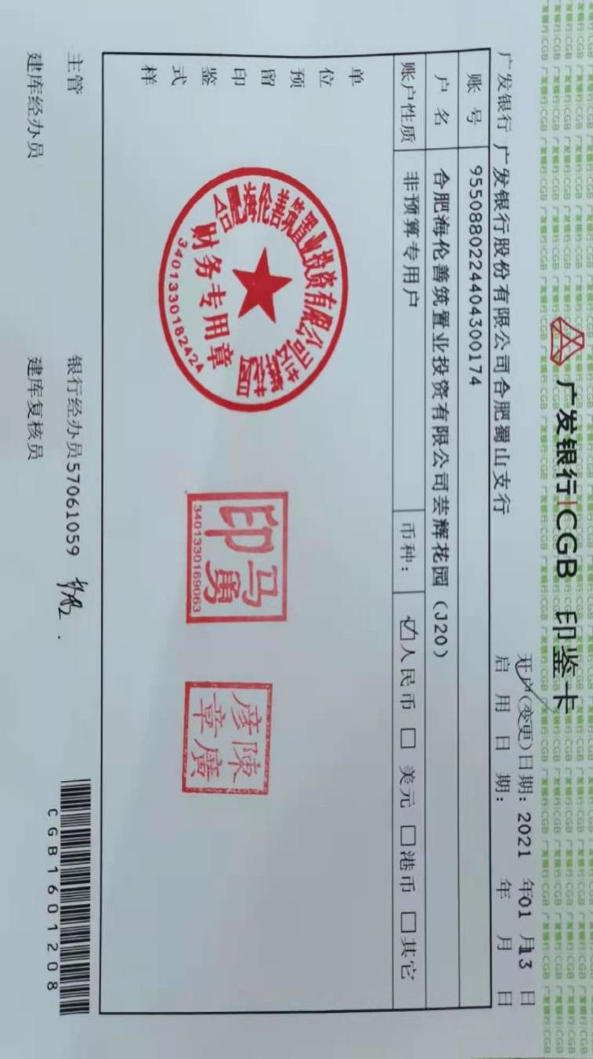

广发银行一般户（0354）预留印鉴卡

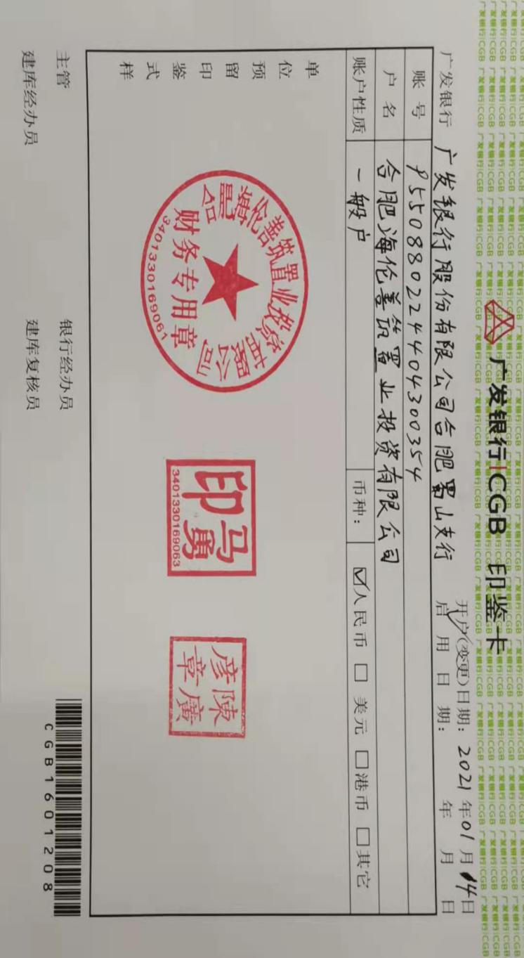

建行专户（7971）预留印鉴卡

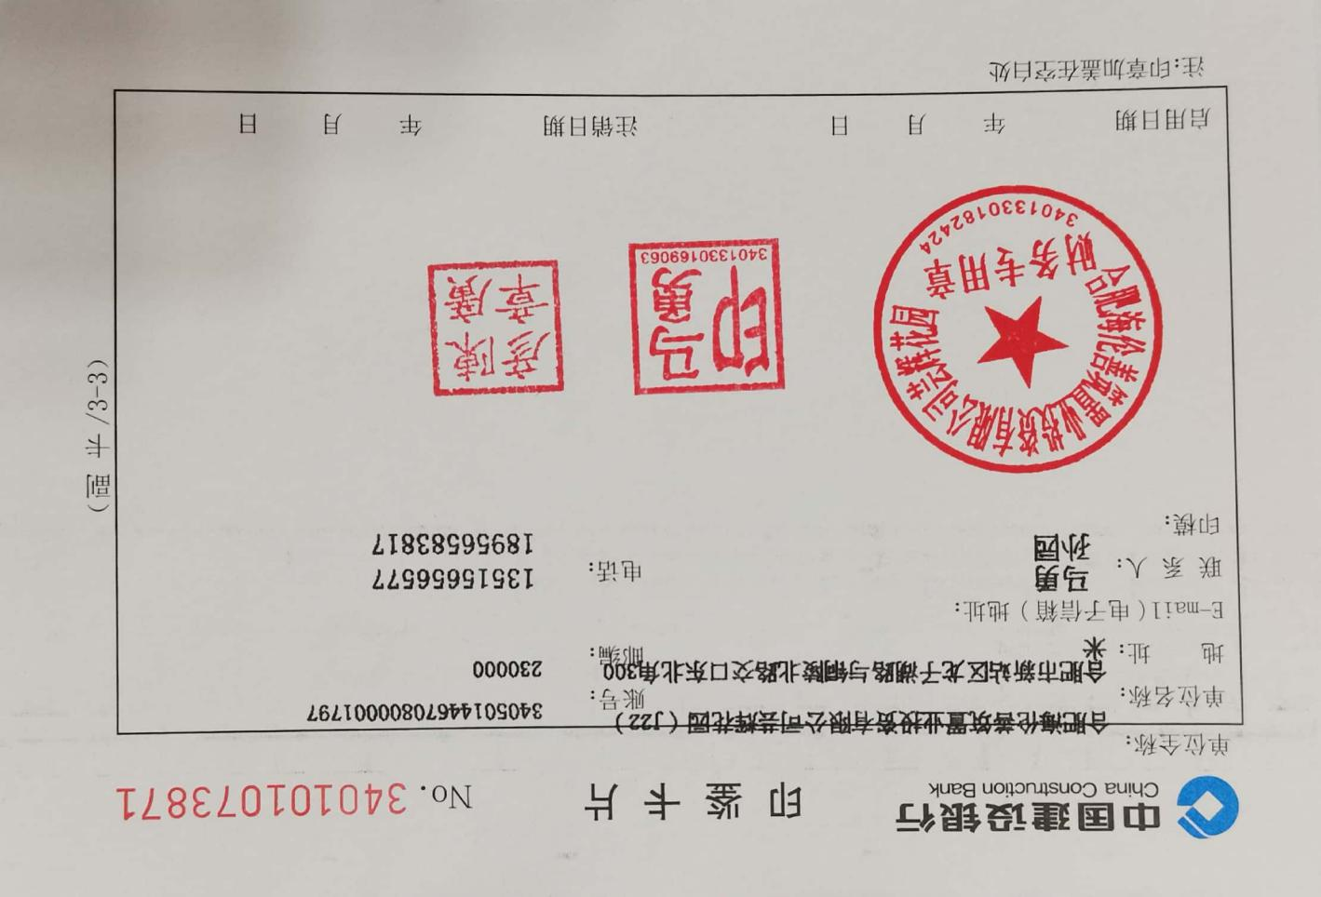

附件二 商品房预售许可证

20#楼预售许可证

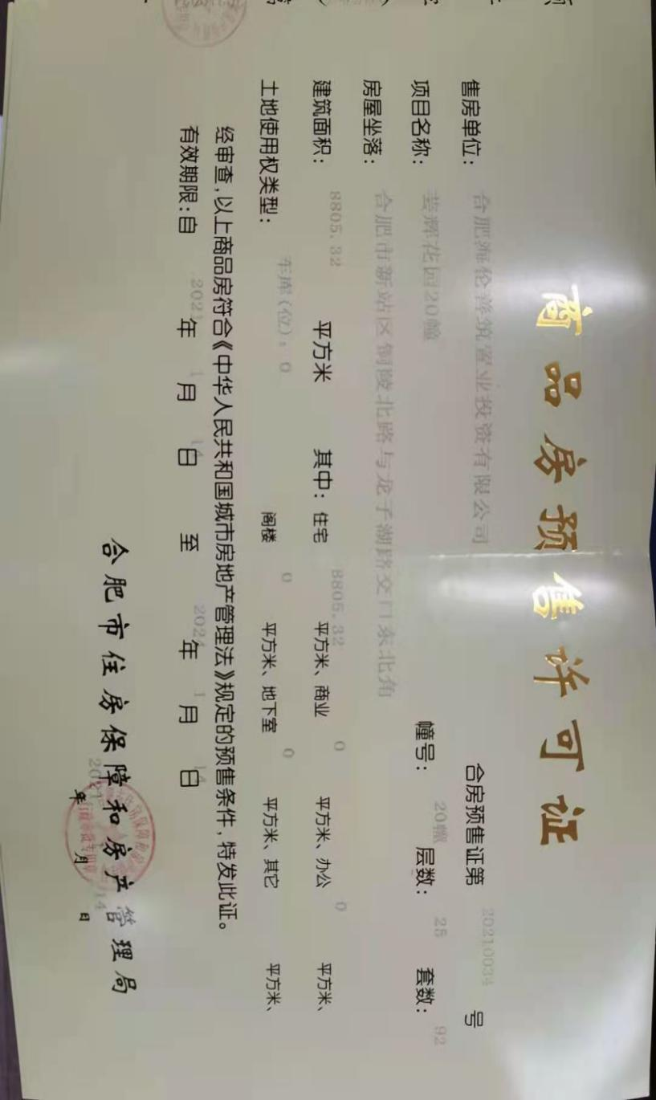

22#楼预售许可证
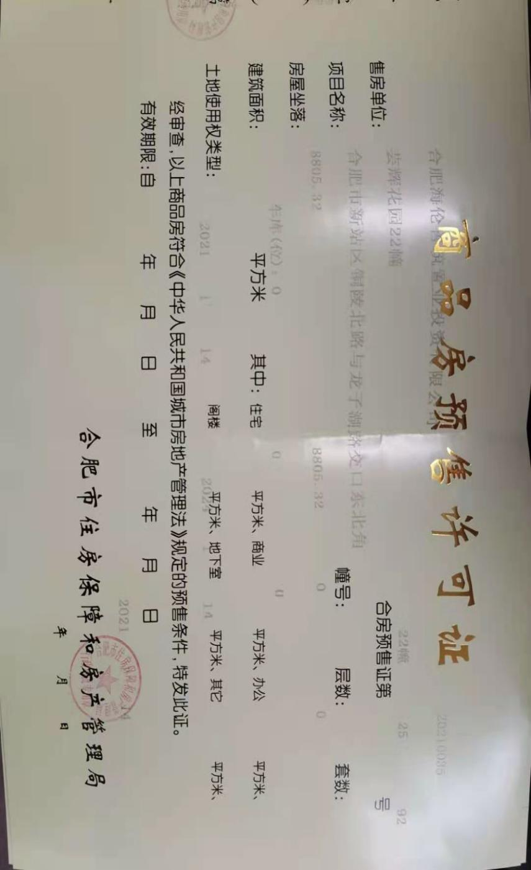

附件三 银行对账单

建行合肥滨湖支行（尾号：1682）基本户

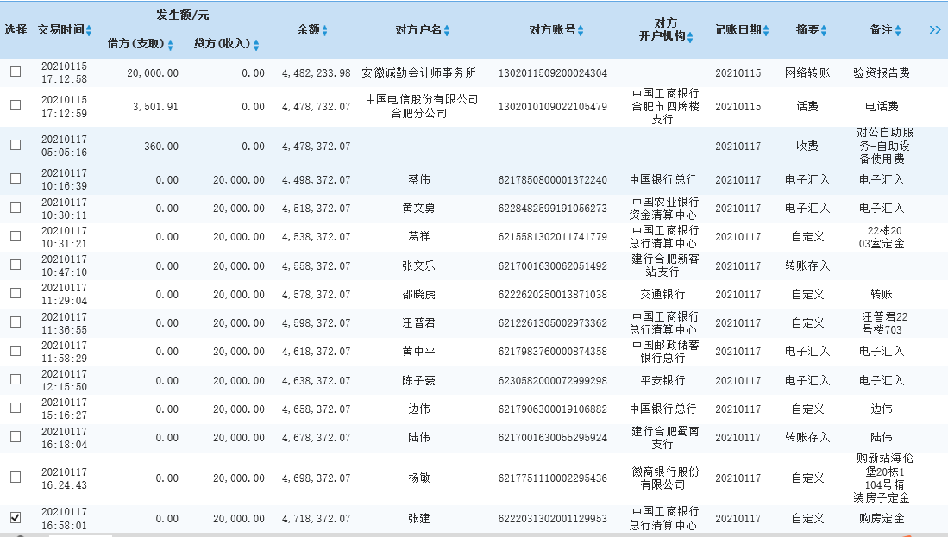
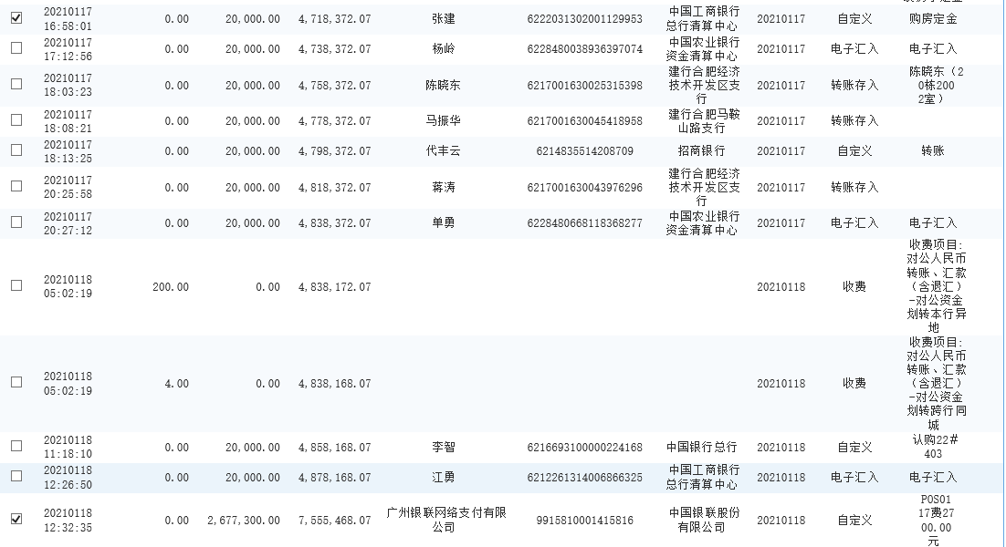

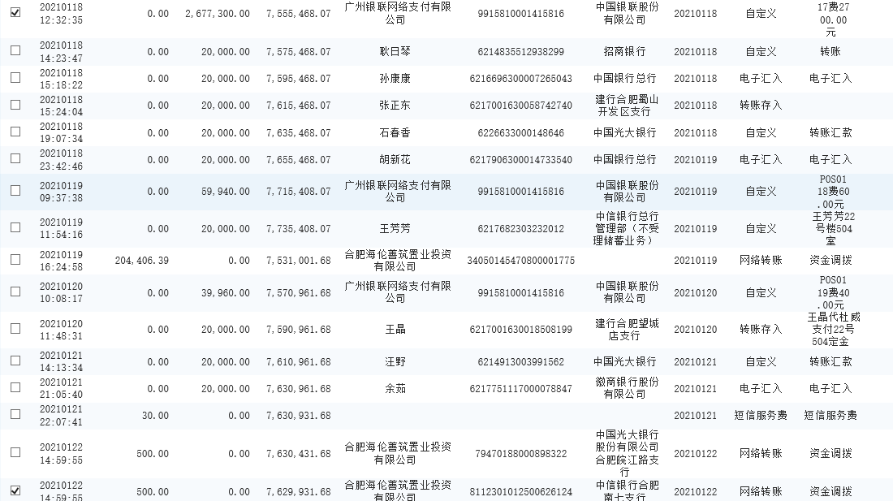
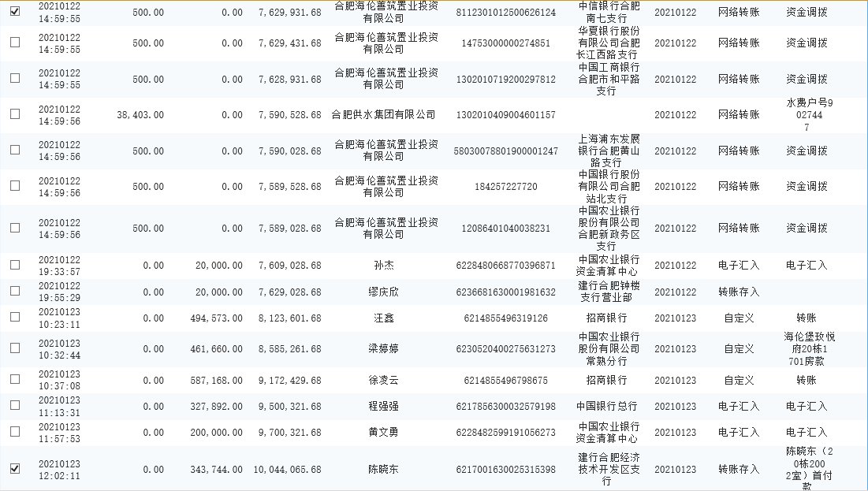

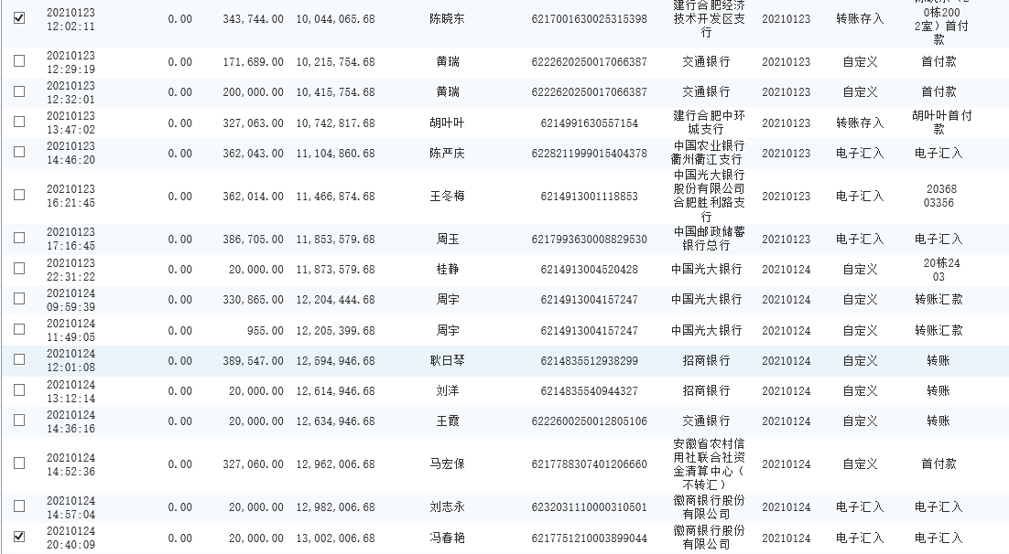

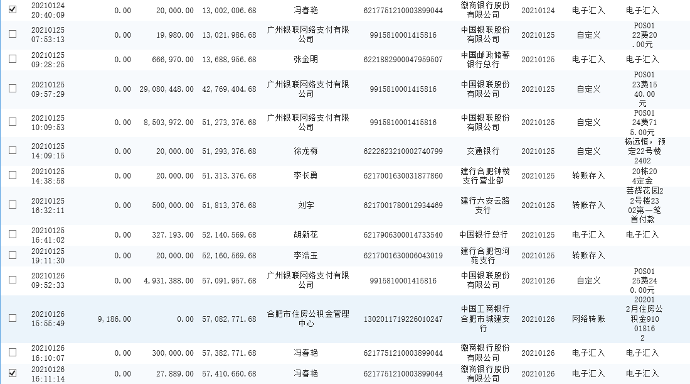

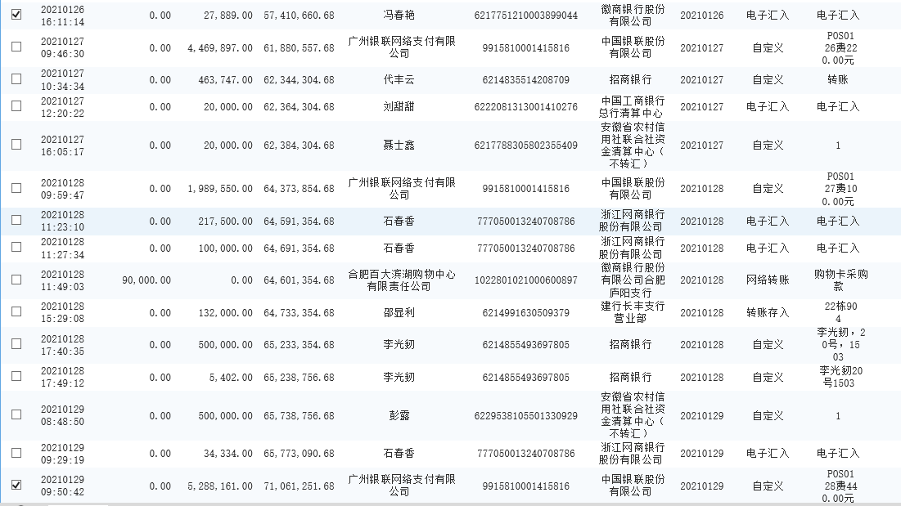

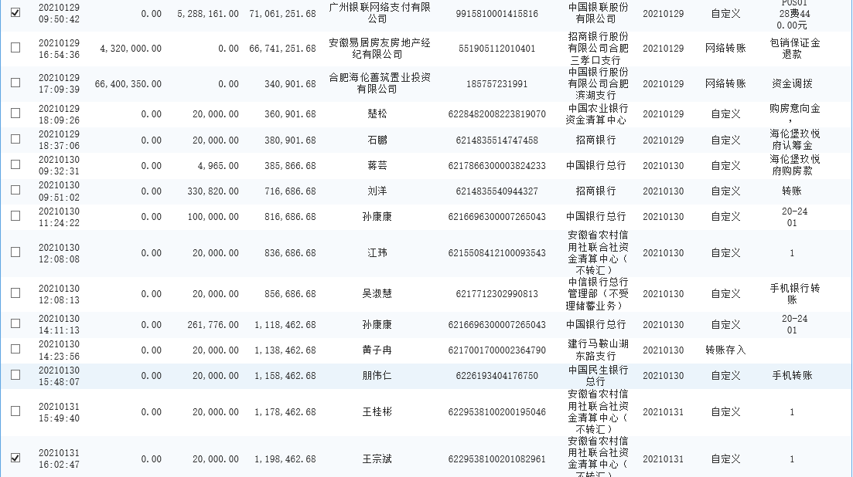
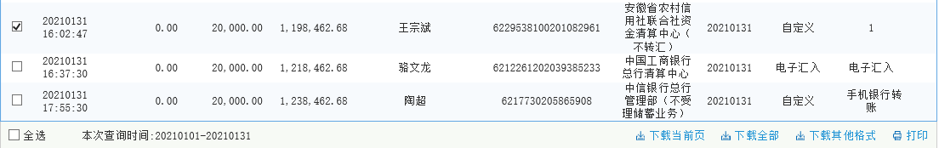

建行合肥青年路支行（尾号：1775）一般户

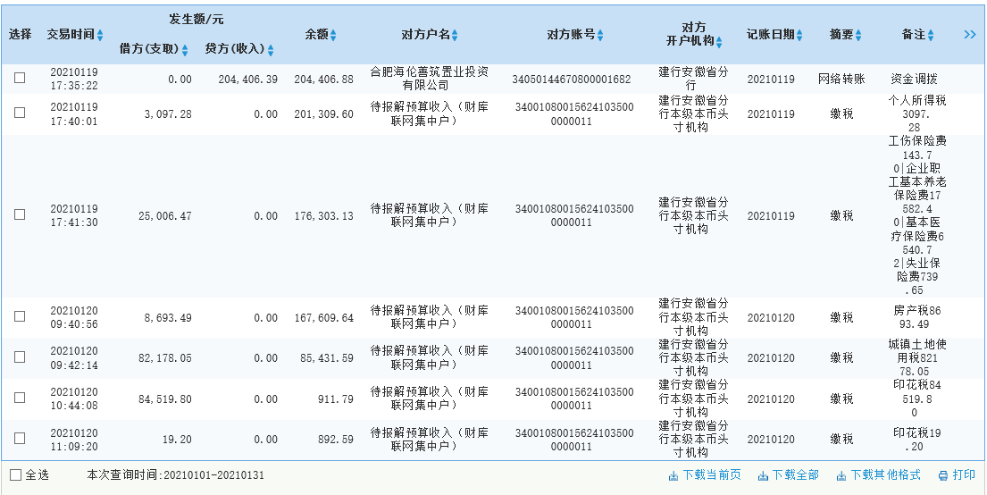

中行合肥站北支行（尾号:7720）一般户

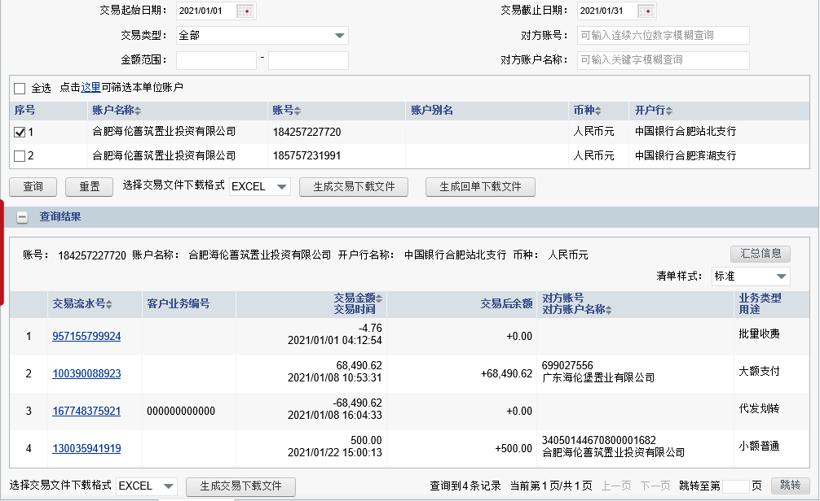

中行合肥滨湖支行（尾号：1991）一般户

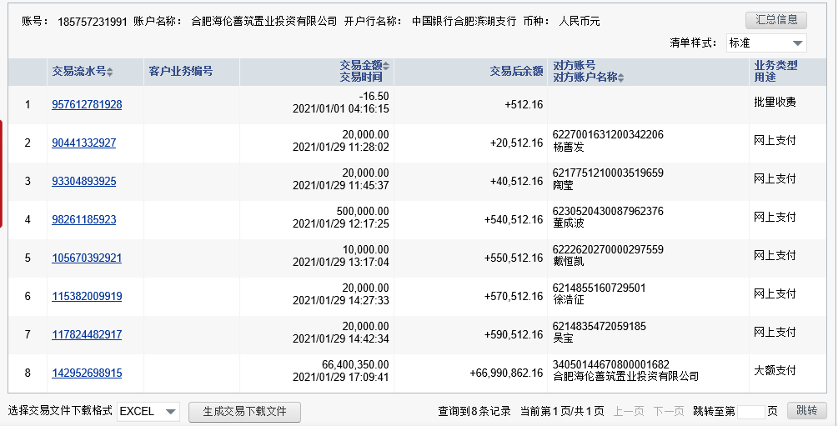

浦发银行合肥黄山路支行（尾号：1247）一般户

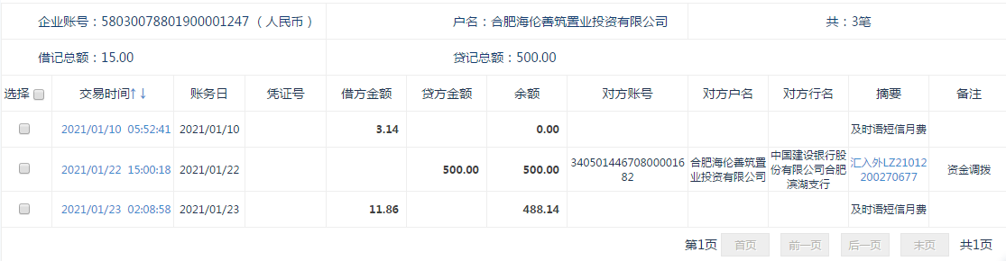

农业银行合肥新政务区支行（尾号：8231）一般户

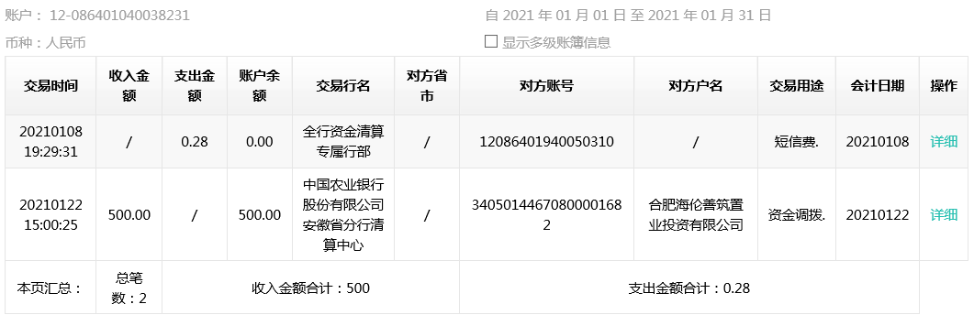

中信银行合肥南七支行（尾号：6124）一般户

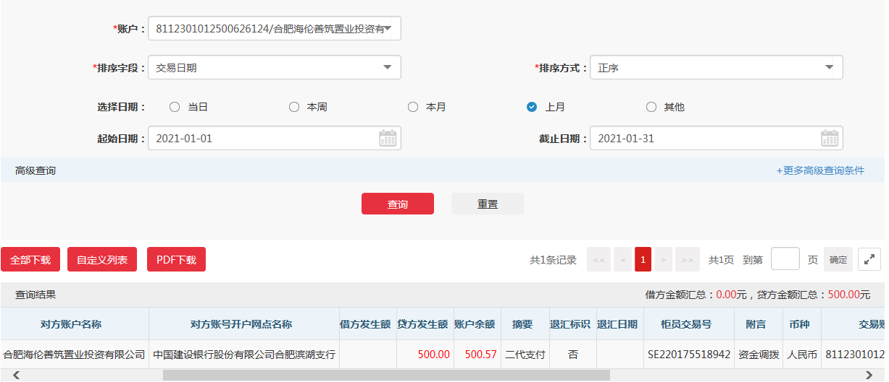

华夏银行合肥长江西路支行（尾号：4851）一般户

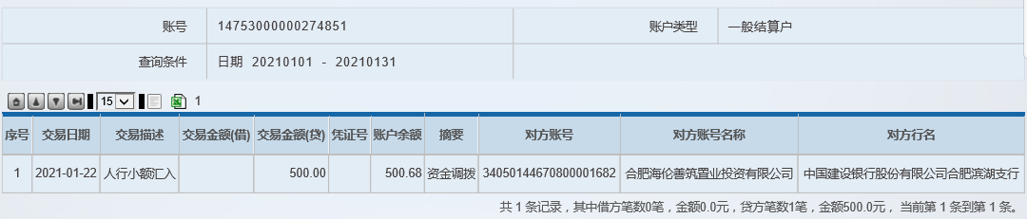

光大银行合肥皖江路支行（尾号：8322）一般户

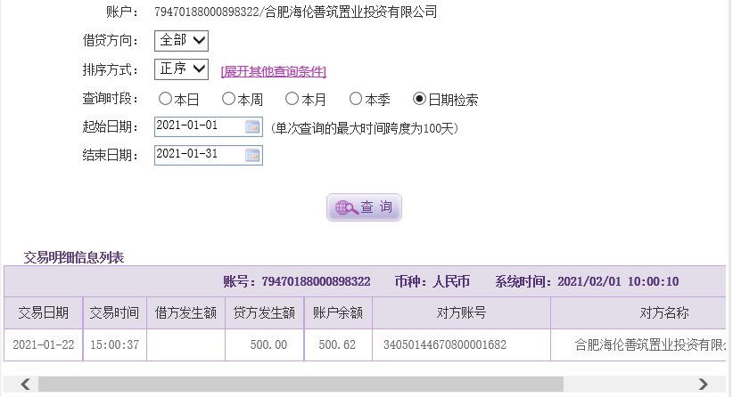

工商银行合肥和平路支行（尾号：7812）一般户

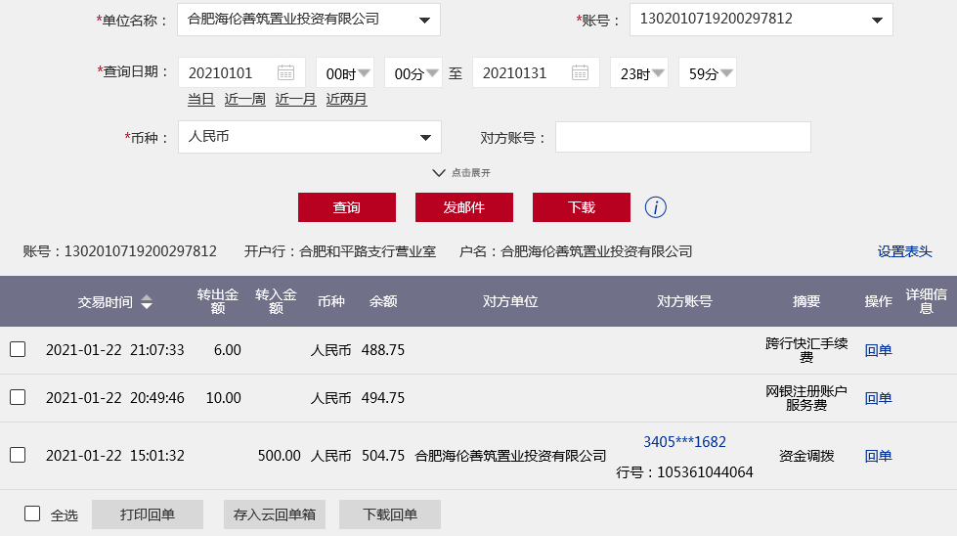

附件四 标的项目鸟瞰图

